Configuração para a Epson TM-T20 imprimir corretamente em 80mm
(possivelmente aplicável a outros modelos)

ATENÇÃO: No Windows 10 esta configuração não foi necessária. O problema só foi notado no Windows 7 onde foi corrigido da seguinte forma:

- Instalar o Driver disponível no arquivo “APD_510_T20_EWM.zip”
- Instalar o utilitário “TM-T20-Utility_1.50.exe”
- Seguir este passo a passo
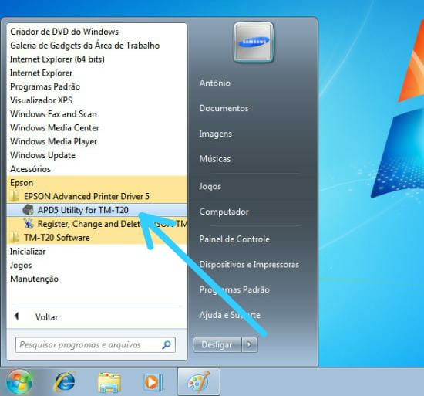
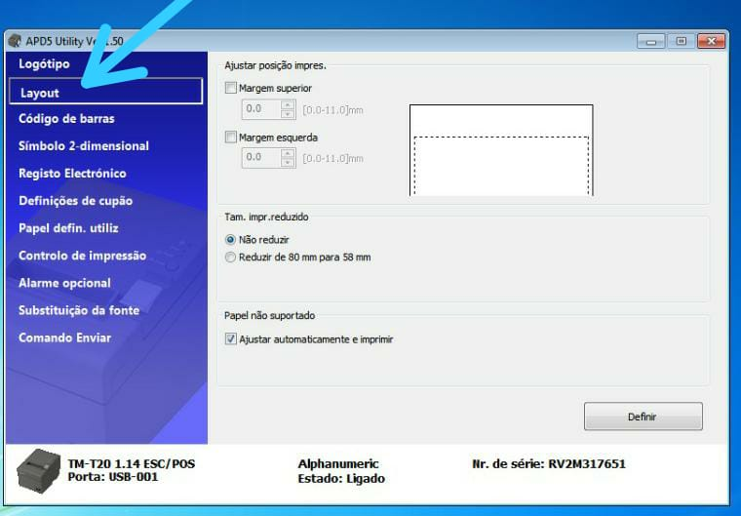
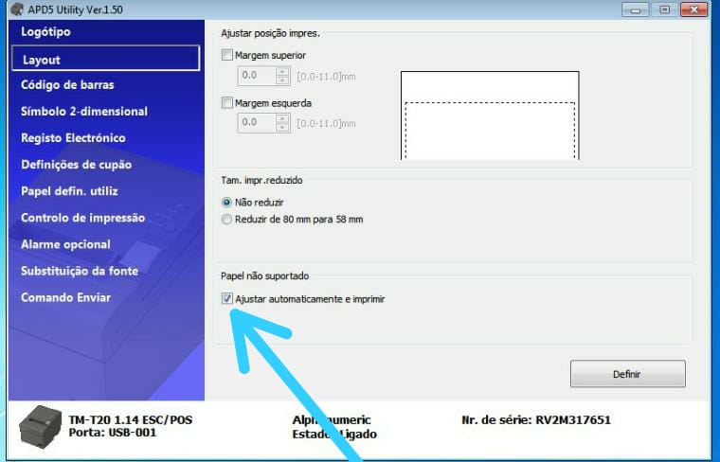
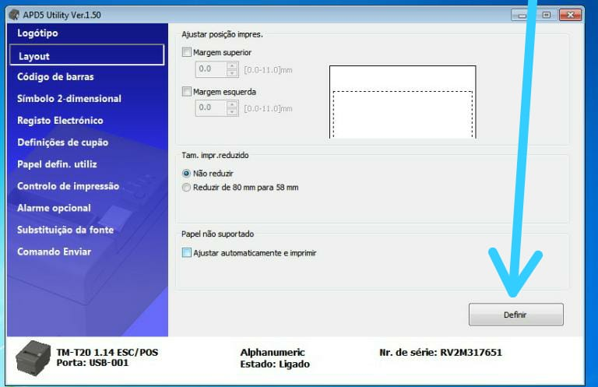

Exemplo Antes e Depois...
